UTILIZAÇÃO DE MACRÓFITA AQUÁTICA NA PURIFICAÇÃO DE EFLUENTE INDUSTRIAL

Aline Costa Gonzalez⁽¹⁾; Nyamien Yahaut Sebastien⁽²⁾ ; Loana Priscila Mangolin⁽³⁾; Diego Rafael de Filtro da Costa⁽⁴⁾

⁽¹⁾ Estudante de mestrado, Programa de Pós-Graduação em Ciências Ambientais, Universidade Estadual do Oeste do Paraná (UNIOESTE), alinecg_15@hotmail.com; ⁽²⁾ Professor pesquisador, Programa de Pós-Graduação em Ciências Ambientais, Universidade Estadual do Oeste do Paraná (UNIOESTE), nyamien@hotmail.com;
⁽³⁾ Estudante de mestrado, Programa de Pós-Graduação em Ciências Ambientais, Universidade Estadual do Oeste do Paraná (UNIOESTE), loanamangolin@hotmail.com;
⁽⁴⁾ Graduando em Ciências Biológicas, Universidade Federal do Paraná (UFPR), diegu_rafa@hotmail.com.

RESUMO – O crescente aumento populacional, juntamente com a expansão industrial, faz com que os recursos naturais estejam cada vez mais escassos. Diante disso, o uso de macrófitas aquáticas para tratar efluentes vem sendo estudado nos últimos anos. Esta pesquisa buscou avaliar a eficiência da espécie Salvínia molesta no tratamento de efluente de cervejaria, de modo a promover uma alternativa biológica e limpa, fazendo uso de sistemas naturais, de forma a baratear os custos, evitando o descarte direto dos resíduos no ambiente. Como resultado, obteve-se a remoção de 95% na turbidez, 87% de DQO, 89% para fósforo total e 83% para nitrogênio total. Obteve-se também aumento de 236,7% de biomassa fresca. Concluiu-se então, que a espécie possui grande potencial na remoção de nutrientes e na produção de biomassa, sendo recomendável a utilização de Salvínia molesta em tecnologias biológicas para tratamento de efluentes, podendo inclusive reutilizar a água e a biomassa para outros fins, auxiliando no desenvolvimento sustentável.

Palavras-chave: Fitorremediação. Salvínia molesta. Poluentes. Remoção.

Introdução

O crescente aumento da população, juntamente com o modelo consumista e a expansão industrial, faz com que os recursos naturais estejam cada vez mais escassos (PERALTA-ZAMORA Et al., 1997). Esta redução não se deve apenas a quantidade disponível, mas também a qualidade em que estes recursos estão disponíveis (GRECO, 2010).
O mau direcionamento dos efluentes industriais e domésticos altera a qualidade dos corpos hídricos, tornando-os cada vez mais eutrofizados e poluídos (GIORDANO, 2004). Diante disso, Silva e Eyng (2013) apontam para a necessidade de buscarmos tecnologias a fim de devolver uma água mais pura ao meio ambiente, como também fazer o reuso da água em diversas aplicações.
Sendo assim, uma das alternativas para remover ou degradar os poluentes dos efluentes industriais, é fazer uso de sistemas vegetais e sua microbiota, técnica esta que visa projetar áreas com baixo custo e de fácil operação e manutenção (ARAUJO et al., 2000). Tendo em vista que atualmente, toda unidade produtora de água residuária precisa instalar um sistema de tratamento, a fim de resguardar o meio ambiente, e assim, se enquadrar nos parâmetros estabelecidos pela Resolução 357, do Conselho Nacional do Meio Ambiente – CONAMA (2005).
Segundo estudos já realizados, muitas macrófitas aquáticas flutuantes podem ser utilizadas no tratamento de efluentes, devido à sua capacidade de absorver e armazenar grandes quantidades de nutrientes, além de possuírem uma taxa de crescimento rápido (HENRY-SILVA, 2005, MARTELO e BORRERO, 2012).
Observando os vários benefícios, como a recuperação das águas, melhor distribuição dos recursos hídricos e por ser exigência dos órgãos de controle ambiental realizar o tratamento dos efluentes, a pesquisa busca avaliar a eficiência da macrófita Salvínia molesta no tratamento de efluentes de cervejaria, de modo a promover uma alternativa biológica e limpa, fazendo uso de sistemas naturais, de forma a baratear os custos, evitando o descarte direto dos resíduos no ambiente, auxiliando assim, no desenvolvimento sustentável.

Material e Métodos

O experimento foi realizado no município de Toledo – PR, conduzido no Instituto de Pesquisa em Aquicultura Ambiental – InPAA e as análises no Laboratório de limnologia da Universidade Estadual do Oeste do Paraná – UNIOESTE, campus de Toledo.
O sistema, que pode ser visto na figura 1, foi instalado numa casa vegetal protegido da chuva e o delineamento experimental utilizado foi inteiramente casualizado, cujo tratamento foi composto pela espécie de macrófita Salvínia molesta, acondicionada em reservatórios de 100 litros, em 4 repetições e abastecidos com o efluente de cervejaria a 25%, no período de 28 dias.

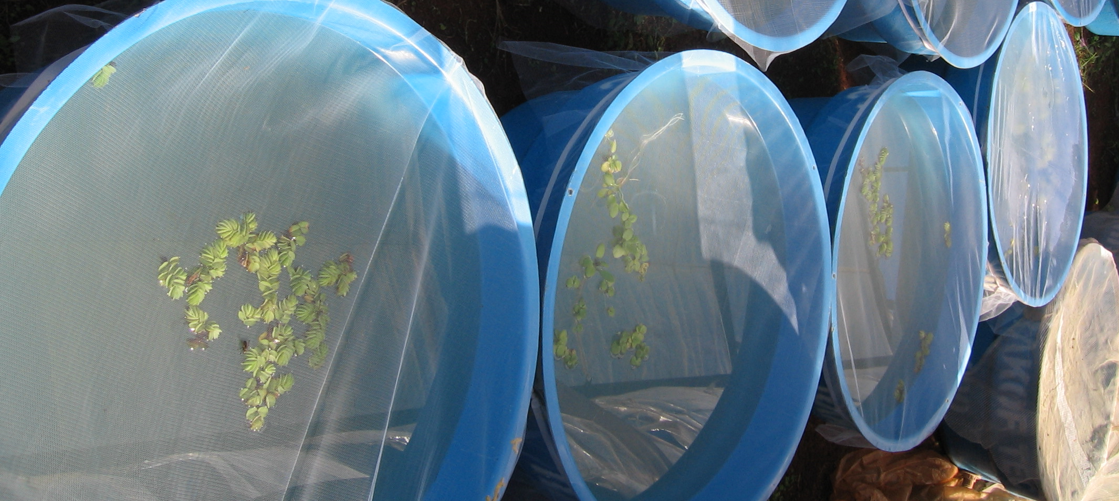

Figura 1. Sistema de tratamento do efluente de cervejaria, utilizando Salvínia molesta

As macrófitas aquáticas flutuantes foram coletadas em sistemas naturais, no InPAA. O material vegetal foi preparado conforme Henry-Silva e Camargo (2006) fizeram em suas pesquisas. O efluente industrial foi coletado em uma cervejaria localizada no município de Toledo.
De início foi feita a caracterização do efluente bruto e semanalmente foram coletadas alíquotas do efluente de cada reservatório para análise dos parâmetros em laboratório.
A turbidez foi mensurada com turbidímetro da marca Quimi, modelo Q-279PiR – TURB, a demanda química de oxigênio (DQO), fósforo total e nitrogênio total foram analisados segundo método proposto por APHA (2005).
Quarenta gramas de macrófitas foram acondicionadas em cada reservatório para início do experimento, sendo estas, pesadas semanalmente, de acordo com Cancian (2007), durante os 28 dias.
A eficiência de tratamento proporcionada pela espécie foi avaliada de acordo com a determinação de parâmetros observados no início e ao longo do experimento.

Resultados e Discussão

Os dados obtidos referentes à caracterização físico-química do efluente bruto gerado na cervejaria e utilizado no experimento, pode ser observado na tabela 1. Em comparação com a resolução nº 357/2005 do Conselho Nacional do Meio Ambiente – CONAMA, que estabelece condições e padrões de lançamento de efluentes em corpos hídricos, é possível perceber que o fósforo total e nitrogênio total estão acima dos valores estipulados pela lei.
Embora o CONAMA não estabeleça um valor limite para DQO, a resolução nº 70/2009 do Conselho Estadual do Meio Ambiente – CEMA do Instituto Ambiental do Paraná – IAP, limita o valor para este parâmetro em 200 mg.L⁻¹. Dessa forma, podemos concluir que a DQO também está acima dos valores legais.

Tabela 1. Caracterização inicial do efluente bruto em comparação à legislação

Parâmetro | Unidade | Caracterização | CONAMA | IAP
Turbidez  DQO | NTU  mg.L⁻¹ | 228  3635 | 100  - | 100  200
Fósforo T | mg.L⁻¹ | 5.65 | 0.05 | 0.05
Nitrogênio T | mg.L⁻¹ | 21.98 | 3.07 | 3.07

Em relação à turbidez, houve uma redução de 95% possibilitando maior passagem de luz. De acordo com Carvalho et al. (2005), a incidência de maior radiação apresenta correlação positiva com a atividade fotossintética. O valor de 10.9NTU obtido no final deste estudo está bem abaixo do permitido pela legislação ambiental e foi próxima ao encontrado por Hussar et al. (2005) que obteve 12NTU no estudo com macrófitas em efluente de piscicultura. Um dos motivos para tal redução se deve ao fato das raízes formarem uma rede, capaz de reter até partículas muito finas. Na figura 2 podemos observar esta redução.

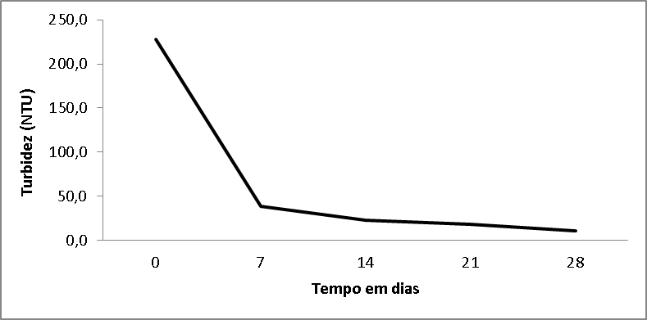

Figura 2. Variação da turbidez no efluente de cervejaria durante o período de experimento

A DQO no início do presente estudo, era de 3635 mg.L⁻¹, apresentando queda de concentração deste parâmetro para 180 mg.L⁻¹ após 21 dias de tratamento, se enquadrando na legislação ambiental. Porém, nos últimos sete dias de experimento, a concentração se elevou um pouco chegando a 226.8 mg.L⁻¹, mas ainda assim, obteve remoção de 93.8%. O resultado corrobora com Hidalgo et al. (2005) que conseguiu redução de 67 a 97% utilizando Eleocharis sp no tratamento de esgoto e com Martelo e Borrero (2012) que afirmam que E. crassipes reduz em 90.2% a DQO de águas residuárias. Podemos observar a remoção gradual de DQO do efluente através da figura 3.

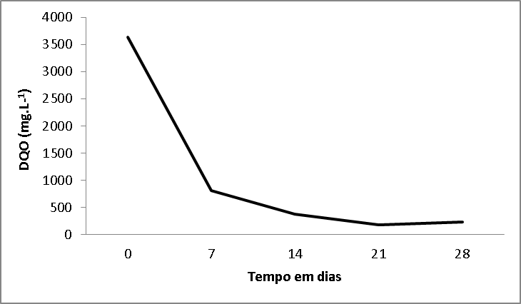

Figura 3. Variação das concentrações de DQO no efluente de cervejaria durante o período de experimento

O fósforo é elemento essencial na participação de processos fundamentais do metabolismo dos seres vivos, além de ser um dos responsáveis pela eutrofização artificial de ecossistemas aquáticos (ESTEVES, 1998).
No presente estudo, embora este parâmetro não tenha ficado dentro dos padrões estabelecidos pelas leis ambientais, houve uma redução de 5.65 mg.L⁻¹ para 0.59mg.L⁻¹, perfazendo 89.6% de remoção do fósforo total no efluente. As concentrações deste parâmetro podem ser observadas na figura 4.
Henry-Silva e Camargo (2006) também tiveram resultados parecidos ao utilizarem E. crassipes e P. estratiotes no tratamento de efluentes de piscicultura, obtendo remoção de 82% e 83.3% respectivamente. Já na utilização de S. molesta, obtiveram remoção de 72%, valor inferior ao obtido nesta pesquisa.

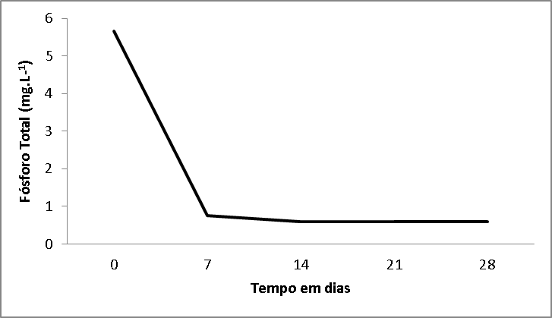

Figura 4. Variação das concentrações de fósforo total no efluente de cervejaria durante o período de experimento

Pode-se observar na figura 5, que a concentração de nitrogênio total cai de 21.98 mg.L⁻¹ para 1.26 mg.L⁻¹ ao fim de 21 dias, se enquadrando na legislação ambiental. Porém, nos últimos 7 dias de tratamento, a concentração se eleva para 3.64 mg.L⁻¹. Mesmo saindo das condições legais, houve redução de 83% deste parâmetro. De acordo com Sooknah e Wilkie (2004), nota-se que pode ter ocorrido absorção direta de nitrogênio pela macrófita, havendo uma relação positiva entre produção primária e a alta concentração deste nutriente (BIUDES e CAMARGO, 2008).

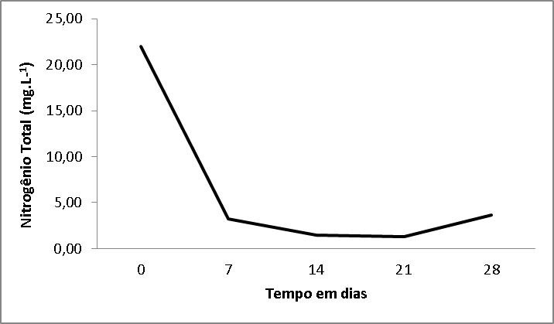

Figura 5. Variação das concentrações de nitrogênio total no efluente de cervejaria durante o período de experimento

Em relação à biomassa fresca, houve um bom desenvolvimento, podendo este ser observado na figura 6.

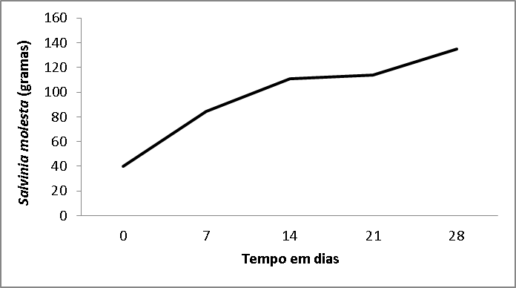
Figura 6. Variação do peso da biomassa durante o período de experimento

A macrófita apresentou aumento médio de 94.8g, triplicando seu peso até o 28° dia. Esta alta produtividade pode ter sido influenciada pela temperatura, que se manteve entre 10 e 26 ⁰C, estando dentro de uma temperatura boa para S. molesta, de acordo com Whiteman e Room (1991), que em suas pesquisas com esta espécie, mostraram que ela apresenta boa tolerância à diferentes temperaturas. Cancian (2007) ao estudar o crescimento de P. estratiotes constatou maior desempenho em 25⁰C.
Além disso, a disponibilidade de nutrientes no efluente também propicia o desenvolvimento da macrófita (SESHAVATHARAM, 1990; HENRY-SILVA e CAMARGO, 2005). Finlayson (1984) observou a duplicação de tamanho da S. molesta em 2.7 dias e atribuiu o rápido crescimento às concentrações elevadas de nitrogênio e fósforo, sendo elas 24 mg/L e 9 mg/L respectivamente. Valores próximos aos encontrados no efluente bruto de cervejaria, sendo eles, 21.98 mg/L de nitrogênio e 5.65mg/L de fósforo.
Foi possível observar também, ao final deste estudo, que o tratamento utilizando Salvínia molesta clarificou a água, praticamente eliminou o odor e melhorou significativamente a carga poluente, tendo em vista que todos os parâmetros, exceto o fósforo, em algum momento do experimento ficaram dentro dos valores permitidos pela legislação.
Para estudos futuros, buscando reduzir ainda mais as concentrações dos parâmetros analisados, em especial do fósforo, podemos sugerir que se aumente a quantidade de macrófitas nos sistemas de tratamento ou faça a troca das plantas após a terceira semana, visto que após este período as concentrações se mantiveram ou começaram a aumentar. Isso nos leva a perceber que as macrófitas, chegam ao seu limite de tolerância neste período e começam a devolver os nutrientes ao efluente.

Conclusões

Visto que as concentrações de todos os parâmetros analisados melhoraram significativamente, assim como o aspecto do efluente, pode-se concluir que a utilização de Salvínia molesta no tratamento biológico de efluentes de cervejaria é eficaz e recomendável.

Referências Bibliográficas

APHA. Standard Methods for the Examination of Water and Watewater. Washington, USA: American Public Health Association, 2005.1134p.
ARAUJO, B.S.; PIMENTEL, J.M.B.; PLETSCH, M. Estudos sobre a tolerância das culturas de raízes geneticamente transformadas de Daucus carota ao fenol e seus derivados clorados, aminado e nitrogenado. 23ª Reunião Anual da Sociedade Brasileira de Química. SBQ: Poços de Caldas- MG, maio de 2000.

BIUDES, J.F.V. e CAMARGO, A.F.M. Estudos dos fatores limitantes à produção primária por macrófitas aquáticas no Brasil. Oecol. Bras., 12 (1): 7-19. 2008..
CANCIAN, L. F. Crescimento das macrófitas aquáticas flutuantes Pistia stratiotes e Salvinia molesta em diferentes condições de temperatura e fotoperíodo. 2007. p. 66. Dissertação (mestrado em Aquicultura) – Universidade Estadual Paulista, Jaboticabal, SP.
CARVALHO, F. T.; VELINI, E. D.; CAVENAGHI, A. L.; NEGRISOLI, E.; CASTRO, R. M. Influência da turbidez da água do rio Tietê na ocorrência de plantas aquáticas. Planta Daninha, Viçosa, v. 23, n. 2, 359-362. 2005.
CEMA – Conselho Estadual do Meio Ambiente. Resolução n.° 070 de 11 agosto de 2009. Disponível em:<http://www.iap.pr.gov.br/arquivos/File/Legislacao_ambiental/Legislacao_estadual/RESOLUCOES/resolucao_cema_70_2009.pdf> Acesso em: 19/01/15.
CONAMA – Conselho Nacional do Meio Ambiente. Resolução n.° 357, de 17 de março de 2005. Disponível em: http://www.mma.gov.br/port/conama/res/res05/res35705.pdf. Acesso em: 03/03/2014.
ESTEVES, F.A. Fundamentos de limnologia. 2 ed. Interciência, Rio de Janeiro. 1998. 602p.
FINLAYSON, C. M. Growth of Salvinia molesta in lake Moondarra, Mount Isa, Australia. Aquatic Botany, Amsterdam, v. 18, 257-262. 1984.

GRECO, M.F.P.S. Estudo exploratório de macrófitas áquaticas: potencial de fitorremediação (N-NH3) e de aproveitamento de biomassa. 2010. p.101. Dissertação (Mestrado em Tecnologia Ambiental) – Universidade de Santa Cruz do Sul – UNISC, Santa Cruz do Sul, RS.

GIORDANO, G. Tratamento e controle de efluentes industriais. Apostila de Curso. Departamento de Engenharia Sanitária e do Meio Ambiente/UERJ, 2004. Rio de Janeiro, RJ, Brasil . Disponível em: http://72.29.69.19/~nead/disci/gesamb/doc/mod7/2.pdf Acesso em: 26/07/2013.
HENRY-SILVA, G.G. Tratamento de efluentes de carcinicultura por macrófitas aquáticas (Eichhornia crassipes e Pistia stratiotes) e aproveitamento da biomassa vegetal em rações pra tilápia do Nilo (Oreochromis niloticus). 2005. p.132. Tese (Doutorado em Aqüicultura) – Universidade Estadual Paulista, Jaboticabal, SP.
HENRY-SILVA, G.G. e CAMARGO, A.F.M. Interações ecológicas entre as macrófitas aquáticas flutuantes Eichhornia crassipes e Pistia stratiotes. Hoehnea 32 (3) 445– 452. 2005.
HENRY-SILVA, G.G.; CAMARGO, A.F.M. Efficiency of aquatic macrophytes to treat Nile tilapia pond effluents. Scientia Agricola, 63 (5) 417-513. 2006.
HIDALGO, J.C.; MONTANO, J.J.; ESTRADA, M.S. Recientes aplicaciones de la depuración de aguas residuales con plantas acuáticas. (Aplicações recentes de tratamento de águas residuais com plantas aquáticas). Theoria, Vol. 14 (1): 2005.

HUSSAR, G.J.; PARADELA, A.L.; JONAS, T.C.; GOMES, J.P.R. Tratamento da água de escoamento de tanques de piscicultura através de leitos cultivados de vazão subsuperfícial: Análise da qualidade física e química. Engenharia Ambiental, Espírito Santo do Pinhal, v. 2, n.1, 46-59. 2005.

MARTELO, J. e BORRERO, J.A.L. Macrófitas flotantes en el tratamiento de aguas residuales; una revisión del estado del arte. (Macrófitas flutuantes no tratamento de águas residuárias, uma revisão do estado da arte). Ingeniería y Ciencia, ing. cienc. v.8, n. 15, 221–243. 2012.
PERALTA-ZAMORA, P.; ESPÓSITO, E.; REYES, J.; DURAN, N. Remediação de efluentes derivados da indústria de papel e celulose. Tratamento Biológico e fotocatalítico. Química Nova. v.20, n.2, 186-190. 1997.
SESHAVATHARAM, V. Traditional uses and problem of noxious growth. In: Gopal, B. (Ed.). Ecology and management of aquatic vegetation in the Indian subcontinent. Dordrecht: Kluwer Academic, 1990. Cap. 9, p. 201-218.
SILVA, F.K. e EYNG, J. Tratamento de águas residuais de indústria de laticínios: Um estudo comparativo entre os métodos de tratamento com bioflitro e com o sistema convencional de lagoas. R. gest. sust. ambient., Florianópolis, v. 1, n. 2, p. 4 – 22, 2013.

SOOKNAH, R.D.; WILKIE, A.C. Nutrient removal by floating aquatic macrophytes cultured in anaerobically disgested flushed dairy manure wastewater. Ecol. Eng., v. 22, n.1, 27-42. 2004.

WHITEMAN, J.B.; ROOM, P.M. Temperatures lethal to Salvinia molesta Mitchell. Aquat. Bot. 1 40 : 27-35. 1991.

